Муниципальное бюджетное общеобразовательное учреждение

«Зарубинская общеобразовательная школа-интернат

психолого – педагогической поддержки»

Обобщение опыта работы

**Коррекционная работа на уроках сельскохозяйственного труда.**

Трегубова Ирина Яковлевна,

учитель,

высшая квалификационная категория

2018 г.

Коррекционная работа на уроках сельскохозяйственного труда направлена на практическую подготовку детей к самостоятельной жизни, труду, формированию знаний и умений, способствующих социальной адаптации. Сообщаемый только в словесной форме учебный материал на уроке, не подкрепленный наглядными или практическими действиями, слабо понимается обучающимися, не запоминается, поэтому важно сочетать эти методы. У школьников связи между словесными и наглядными компонентами образуются с большим трудом и требуются специальные методические приемы, обеспечивающие эту связь.

Поэтому на уроке я использую различные коррекционные приемы - отдельные операции, умственные или практические действия учителя или учащихся, которыми дополняю форму усвоения материала. Среди них

- приемы формирования и активизации отдельных операций мышления, внимания, памяти, восприятия, воображения;

- приемы, способствующие созданию проблемных, поисковых ситуаций в мыслительной деятельности школьников;

- приемы, активизирующие переживания, чувства учащихся, связанные с изучением учебного материала;

- приемы контроля, самоконтроля, самообучения школьников;

- приемы управления в учебном процессе коллективными и личными взаимоотношениями учащихся.

Содержание:

1. Пояснительная записка ……………………………………..4-5
2. Основная часть………………………………………………6-12
3. Заключение…………………………………………………….12
4. Список литературы…………………………………………….13
5. Приложение ……………………………………………… 14 - 16

**Пояснительная записка:**

Трудовое обучение в «Зарубинской общеобразовательной школе-интернате психолого – педагогической поддержки» ставит своей **целью вооружение обучающихся системой знаний, умений и навыков в области профессионально – трудового обучения.**

**Задачи трудового обуче­ния**

- формировать знаний, умений и навыков, необходимых для овладения определенной трудовой специальностью;

- коррекция недостатков психофизического развития в про­цессе учебно-трудовой деятельности;

- формирование потребности трудиться и положительной мо­тивации трудовой деятельности.

Сложность трудового обучения умственно-отсталых школьников связана с отсутствием у ребят обще трудовых умений и навыков, таких, как ориентировка в задании, планирование работы, контроль и оценка собственной деятельности, а также с неумением выпол­нять трудовое задание при изменении условий работы. Это сни­жает их самостоятельность. Учащиеся с нарушением интеллекта часто приступают к работе без предварительного ана­лиза изделия, не планируют ход его изготовления, не могут оп­ределить последовательность действий, выбрать наиболее эффек­тивные способы выполнения задания. В результате их действия оказываются неадекватными цели, стоящей перед ними. Они испытывают большие трудности при выполнении задания, не уме­ют определить, какие им потребуются инструменты. Самостоя­тельно, без специального обучения, школьники с нарушением интеллекта в своей деятельности не могут руководствоваться на­глядными инструкциями: образцами, чертежами, рисунками, технологическими картами. Практически у всех умственно отсталых обучающихся в той или иной сте­пени нарушена координация движений рук, что оказывает нега­тивное влияние на выполнение практических действий, а также на контроль и регуляцию (точность, силу, ритм, темп и пр.) при формировании двигательных трудовых навыков. Двигатель­ные трудовые навыки автоматизируются у таких ребят медлен­но, затрудняется их использование в новых условиях. И чем больше изменено задание, тем сложнее умственно отсталым учащимся использовать сформированный двигательный навык. Это указы­вает на недостаточное развитие интеллектуальных компонентов трудовой деятельности и нарушения двигательной сферы.

Исправление недостатков психического развития достигается в основном педагогическими средствами. Известный ученый Л.С. Выготский высказал положение о том, что у всех детей, в том числе и у детей умственно отсталых, на основе обучения фор­мируются сложные виды психической деятельности. Развитие ум­ственно отсталого ребенка, как и нормального, совершается за счет развития высших психических функций. Основным условием, как общего развития, так и развития отдельных способностей уча­щихся, является обучение. Школьникам с интеллектуальными про­блемами для получения наибольшего эффекта в их развитии не­обходима особая организация учебного процесса. В процессе трудового обучения решается также задача развития положительных качеств личности: целенаправленность, умение довести начатое дело до конца, самостоятельность, чувство кол­лективизма и т. п.. Сами условия трудового обучения способствуют развитию положительных личностных качеств.

Формирование практических умений способствует морально­му становлению личности, служит фундаментом ее нравственно­го развития. Трудовое обучение и воспитание умственно отсталых школьников должны формировать потребность трудиться, разви­вать чувства ответственности за выполняемую работу и положи­тельного отношения к труду.

Основная часть:

***В процессе трудовой деятельности формируются и развиваются личностные качества умственно отсталых детей-***

* целенаправленность;
* умение довести начатое дело до конца;
* самостоятельность;
* самоконтроль;
* чувство коллективизма.

**Коррекционная работа с учащимися на уроках сельскохозяйственного труда строится на принципах сочетания слова, наглядного образа**

**и практических действий**

Эффективным методом развития ориентировочных и планирующих действий служит беседа, во время которой учащиеся дают устную характеристику устройству объекта труда и высказывают свои соображения по плану предстоящей работы. *Приложение 1*

Для практической работы в школе-интернате есть пришкольный участок: 40 соток огород, подсобное хозяйство, кабинет сельскохозяйственного труда. 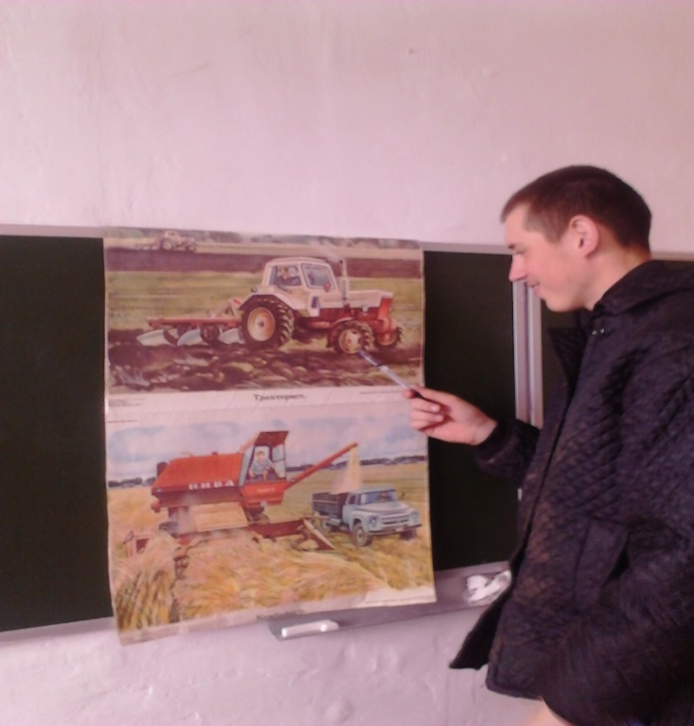

Наглядные средства обучения служат главной опорой в усвоении учебного материала умственно-отсталыми учащимися .

Практическая деятельность учащихся чаще всего регулируется демонстрационными технологическими операционными картами, планами,. Планы при их неоднократном воспроизведении становятся привычными и не требуют обязательного продумывания отдельных действий. К разновидностям плана относятся алгоритмы действий .

Коррекционная деятельность может осуществляться через

-   дидактические игры, которые могут использоваться на любом этапе урока;

-тренировочные упражнения по усвоению и отработке отдельных трудовых действий, двигательных приемов;

### -    решение логических задач (решая логические задачи, дети должны использовать разные приемы умственной деятельности: анализ, сравнение, обобщение, построение умозаключения), что стимулирует развитие мышления, его гибкости. Логические задачи могут быть предоставлены в словесной или наглядной форме.

Назначение загадок – средство, развивающее логическое мышление, любознательность, и игровые элементы в учебном процессе. Я задумала слово. Это – название того блюда, которое очень часто готовит ваша мама и в котором много овощей (щи). *Приложение 2*

Тематические кроссворды на уроках сельскохозяйственного труда помогают повысить активность учащихся, развивать их память, наблюдательность, лучшему усвоению материала. Кроссворды предлагаю учащимся индивидуально или всему классу, например, при повторении инвентаря. Использую и кроссворды, составленные на основе загадок. Это оживляет урок, делает его занимательным, развивает у детей интерес к предмету. *Приложение 4*

К пословицам обращаюсь на разных этапах урока: при объяснении нового материала, при его закреплении, во время опроса. Некоторые пословицы применяю с целью объяснить их смысл, например:

«на удобренной земле и оглобля родит»,

другие – соотнести житейский смысл: «не сади дерева корнем кверху» и подмеченную природную закономерность: «готовь сено, пока солнце сияет».

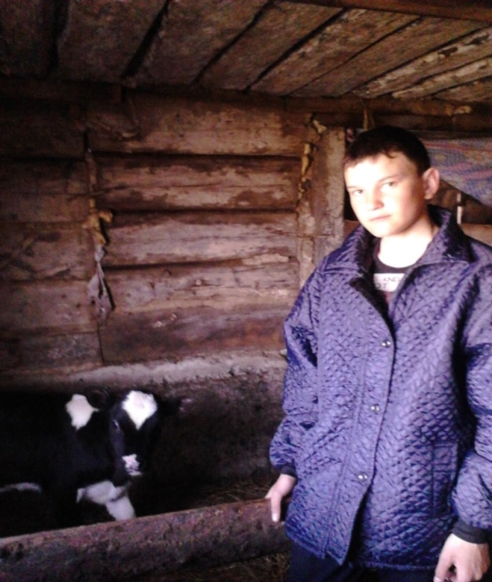 При изучении тем о животных, овощах применяю разгадывание ребусов.

Также большое внимание уделяется коррекции обще трудовых умений и навыков:

* Ориентировка в задании;
* Формирование навыков самоконтроля;
* Планирование предстоящей работы;
* 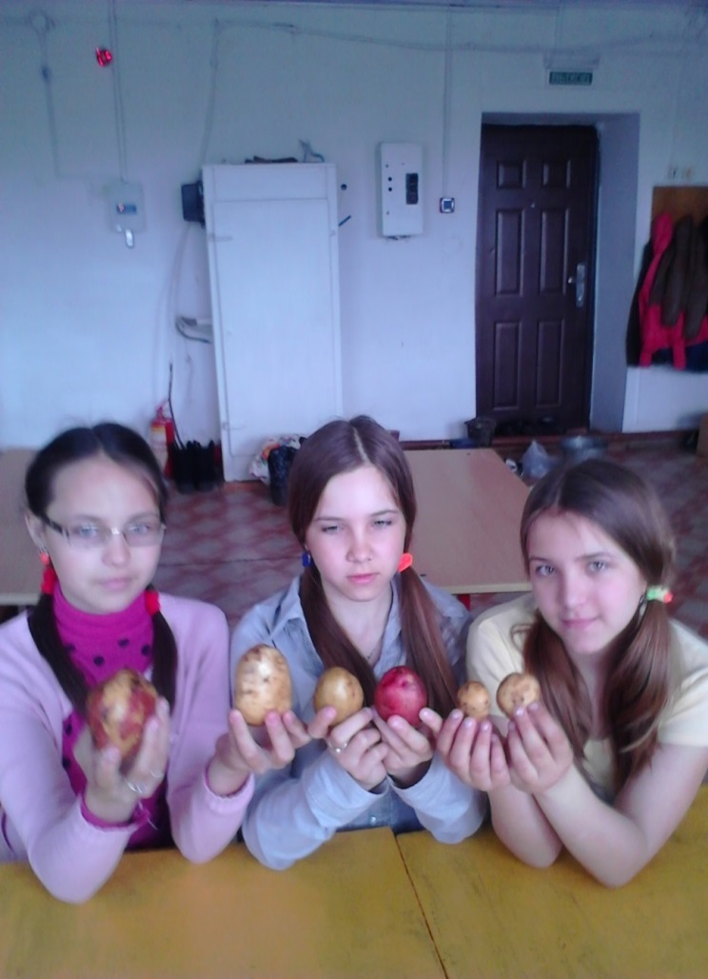формирование глазомерной оценки .

### Важное значение в трудовой деятельности имеет восприятие пространственных отношений, формы и величины предметов, расстояний между ними, соотношений частей и деталей предметов. Существенную роль в труде играет кинестетическая ориентировка, осуществляемая с помощью кожных и суставно-мышечных рецепторов.

### Кинестетическая ориентировка у  школьников формируется при работе с почвой, семенами, плодами.

### Кинестетические ощущения развиваются у детей в процессе определения характера поверхности материалов, их пластичности, твердости, вязкости и др. (слайд 21). Любая производственная операция выполняется с помощью движений различных групп мышц, контролируемых сознанием.

### C:\Users\Ирина\Documents\фото №1\фото 4 кл\Фото0773.jpgC:\Users\Ирина\Desktop\фото сх\2016-04-23 09-58-22.JPG

### Мускульная работа в процессе целенаправленной трудовой деятельности влечет за собой качественные функциональные изменения клеток, повышая их работоспособность.

### Систематическая трудовая деятельность вместе с мышцами укрепляет скелетную систему. В процессе трудовой деятельности усиливается кровообращение и учащается дыхание. Во время посильного физического труда ребенок глубже дышит, его сердце и легкие работают на полную мощность, происходит интенсивное обогащение всего организма кислородом, устраняются застойные явления во всем организме, в том числе и в головном.

### C:\Users\Ирина\Documents\фото №1\фото 4 кл\Фото0786.jpg

### C:\Users\user\Desktop\семинар 16\фото сх\2016-04-23 10-40-19.JPGИзвестный факт: развитие мелкой моторики пальцев рук влияет на общее интеллектуальное развитие. Труд является активным средством умственного развития личности и за счет наполненности богатым политехническим содержанием. Сравнительно высокие возможности развития мыслительных процессов на уроках труда объясняются также, тем, что в решении трудовой задачи обучающиеся действуют в соответствии со своими желаниями, а не только выполняют волю педагога. Трудовые задания необходимо давать таким образом, чтобы ученик сначала мог больше поработать головой, чем руками.

### Ученик должен ясно представлять конечный результат работы, спроектировать продукт труда, спланировать трудовой процесс, продумать организацию рабочего места, осмыслить последовательность технологических операций, провести самоконтроль и контроль над выполнением изделия. Умения быстро воспринимать информацию формируются у детей при демонстрации наглядных пособий, технических рисунков .

### C:\Users\Ирина\Desktop\ият\IMG_2710.JPG Умения принимать правильные решения — при решении проблемных ситуаций, самостоятельном выполнении заданий. Умения осуществлять нужные действия — при разметке грядок, уборке, копке. Известно, что мыслей без языковой формы не существует. Вместе с мышлением в труде развивается и речь ребенка (слайд 26). На уроках сельскохозяйственного труда дети учатся давать полные ответы, проговаривать свои действия, давать анализ и оценку качества выполненной работы, расширяется и активизируется словарь за счет изучения новой терминологии: названий материалов, инструментов, технологических операций. Всестороннее развитие учащихся в труде предполагает эстетическое воспитание.

### Выполняя работу по посадке цветов, овощей учащиеся стараются красиво оформить участок, огород.

### C:\Users\user\Desktop\поделки\IMG_20150929_134915.jpgВыставки поделок из овощей развивают их фантазию. Воспитательное значение труда и его положительное влияние на эмоциональное состояние детей при коллективной организации оказывает влияние также на развитие нравственных качеств учащихся. Первостепенное значение в нравственном воспитании детей имеет профориентационная работа, цель которой состоит в том, чтобы сформировать у детей положительное отношение к труду, уважение к званию рабочего, адекватное восприятие своих способностей и возможностей при овладении навыками той или иной профессии.

### Заключение:

***Таким образом, трудовая деятельность служит эффективным средством коррекции умственных, физических и личностных нарушений учащихся, а также средством адаптации к самостоятельной жизни по окончании школы.***

**Список литературы:**

1.Граборов А.Н. Очерки по олигофренопедагогике.- М.: Учпедгиз, 1961

   2.Егорова Т.Д. Особенности памяти и мышления младших школьников, отстающих в развитии.- М.:Педагогика,1973

  3.Жук Т.В. Понимание оценки умственно отсталыми учащимися, //Дефектология. 1983.№1. -с.23

3. Кириллова А.Г. Некоторые вопросы профориентационной работы во вспомогательной школе//Дефектология: 1985.№6.- с. 38

 4. Пинский Б.И. Коррекция недостатков психического развития умственно отсталых школьников в процессе трудового обучения//Психологические вопросы коррекционной работы во вспомогательной школе / Под ред. Шиф Ж.И.-М.: Педагогика. 1972. –с.78

 Приложение 1

**План работы:**

|  |  |  |
| --- | --- | --- |
|  | **Последовательность работы** | **Рисунки** |
| 1. | Подготовитьпочвеннуюсмесь: взятьвравныхколичествахпере­гнойиогороднуюземлю, хорошоперемешать | Описание: C:\DOCUME~1\User\LOCALS~1\Temp\FineReader10\media\image1.jpeg |
| 2. | Подобрать цветочные горшки: для корнеплодов моркови высо­та горшков не менее 18 см, диа­метр 16 см; для корнеплодов свё­клы высота горшков 14 см, диа­метр 12 см | Описание: C:\DOCUME~1\User\LOCALS~1\Temp\FineReader10\media\image2.jpeg |
| 3. | Насыпатьнаднокаждогогоршкане­многоподготовленнойпочвеннойсмеси. Осмотретькорнеплоды, ото­братьтолькоздоровые. Посадитьма­точникивгоршки (водингоршокса­жать 2—3 корнеплодаморкови, корне­плодысвёклы—поодномувкаждыйгоршок), засыпатьпочвеннойсмесьютак, чтобыголовкибылизаглубленына 1 см 5 мм— 2 см, обильнополитьипоставитьгоршкивсветлоетёплоеместо. Вдневноевремягоршкимож­новыноситьнаулицу. Поливатьпомереподсыханияпочвы | Описание: C:\DOCUME~1\User\LOCALS~1\Temp\FineReader10\media\image3.jpeg |

Приложение 2

2. **Игра «Отгадай овощи по вкусу»:**

Задача: закрепить знание детей об овощах, умение определять их по вкусу, психологическая разгрузка на уроке.

Игровые правила: отгадывать овощи только на вкус, не открывая глаз.

Ход игры: овощ попробовать на вкус, съев кусочек, назвать овощ, рассказать о нем.

**Подобные игры**.

Игра «Отгадай овощи по запаху».

Данная игра развивает обоняние.

Игра «Узнай овощи на ощупь».

Развитие тактильных ощущений.

3. Сад – растение, садовник, собака, забор, земля.

Лес – охотник, яблоня, дерево, лист, звери.

Задание: в каждом ряду найти два слова, которые по смыслу ближе других к обобщаемому слову в строке (30-60 сек.)

1. Лист, почва, кора, чешуя, сук.
2. Простокваша, молоко, сметана, сыр, сало.

Задание: четыре слова в каждом ряду объединены общим понятием. Каким? Какое слово в ряду «лишнее»?

Приложение 3

**4. Кроссворды:**

1. Среди двора стоит копна, спереди вилы, сзади метла (корова).

2 Гладишь – ласкается, дразнишь – кусается (собака).

3. Не княжеской породы, а ходит с короной, не ратный ездок, а с ремнем на ноге, не сторожем стоит, а всех будит (петух).

4. Не прядет, не ткет, а людей одевает (овца).

|  |  |  |  |  |  |
| --- | --- | --- | --- | --- | --- |
| К |  |  |  |  | а |
| с |  |  |  |  | а |
| п |  |  |  | х |  |
| о |  |  | а |  |

Приложение 4

1. **Пословицы, ребусы:**

«Готовь сено пока солнце сияет».

«Не сади дерева корнем кверху»

«На удобренной земле и оглобля родит»





Приложение 5

1. **Таблицы:**

**Определение степени влажности почвы.**

|  |  |  |
| --- | --- | --- |
| **№**  **п/п** | **Степени влажности** | **Признаки влажности почвы** |
| **1** | Сухая почва | Пылит, не холодит руку, присутствие влаги в ней не ощущается. |
| **2** | Слегка увлажненная  почва | Холодит руку, не пылит, при подсыхании немного светлеет. |
| **3** | Влажная почва | При сжатии в руке превращается в тестообразную массу, а вода смачивает руку, но не сочится между пальцами. |
| **4** | Сырая почва | При сжатии в руке превращается в тестообразную массу, вода смачивает руку, и сочится между пальцами. |
| **5** | Мокрая почва | При сжатии в руке выделяет капельно- жидкую воду, просачивающуюся между пальцами, почвенная масса обнаруживает текучесть. |